ĐỀ KIỂM TRA CUỐI TUẦN TOÁN 2 HỌC KÌ II Tuần 19
Phần 1. Bài tập trắc nghiệm:
1. Nối kết quả đúng vào ô trống:

Tính: 16 + 13 + 17 + 4 =
50
81

2. Đúng ghi Đ, sai ghi S:
Chuyển tổng các số hạng bằng nhau thành phép nhân:
a) 2 + 2 + 2 + 2 = 2 x 4 …. b) 2 + 2 + 2 + 2 = 4 x 2 ….
c) 4 + 4 + 4 = 3 x 4 …. d) 4 + 4 + 4 = 4 x 3 ….
3. Đúng ghi Đ, sai ghi S:
Viết thành phép nhân:
a ) 3 được lấy 5 lần viết là: 3 x 5 … b ) 3 được lấy 5 lần viết là: 5 x 3 …
c ) 4 được lấy 3 lần viết là: 3 x 4 … d ) 4 được lấy 4 lần viết là: 4 x 3 …
4. Nối tích với tổng các số hạng bằng nhau:

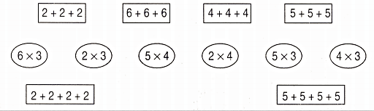
5. Đúng ghi Đ; sai ghi S:
Viết tích thành tổng các số hạng bằng nhau:
a) 3 x 4 = 4 + 4 + 4 … b) 3 x 4 = 3 + 3 + 3 + 3 …
c) 3 x 5 = 5 + 5 + 5 … d) 3 x 5 = 3 + 3 + 3 + 3 + 3 …
Phần 2. Học sinh trình bày bài làm:
6. Đặt tính rồi tính:
a) 37 + 35 + 18 b) 42 + 9 + 15 + 7
…………….. ……………..
…………….. ……………..
…………….. ……………..
…………….. ……………..
7. Viết phép nhân (theo mẫu) Mẫu : 2 + 2 + 2 = 6 Vậy: 2 x 3 = 6
a) 2 + 2 + 2 + 2 = … b) 4 + 4 + 4 = …
vậy … x … = …. vậy … x … = …
c) 3 + 3 + 3 +3 = … d ) 5 + 5 + 5 = …
vậy … x … = … vậy … x … = …
8. Viết phép nhân:
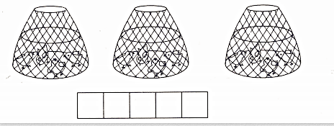
9. Viết phép nhân:
